ОТВЕТЫ
Вариант/задания | 1 | 2 | 3 | 4 | 5 | 6 | 7 | 8
Вариант N• 1 | 1,25 | 1,2 | 0,8 | 2,4 | 9 | 0,97 | 45 | 20 кг и 30 кг
Вариант N• 2 | 1 | 80 | 6 | 8 | -1 | 0,з3 | 135 | 200000 py6. и 300000 руб.
Вариант N• 3 | 162 | 6 | 1 | -3 | -6 | 0,73 | 0,8 | 3 0 0
Вариант №4 | 0,12 | 1 | 0,6 | -2 | -5 | 0,94 | ' | 75 кг
Вариант №5 | 16 | 50 | 10 | 1,5 | 5 | 0,17 | 22,5 | 5000 py6. и 3000 руб.
Вариант №6 | 10000 | 2 | 1,25 | 2 | 1 | 0,59 | 0,8 | 5%
При проверке работы за каждое из заданий 1 — 7 выставляется 1 балл, если ответ правильный, и 0 баллов, если ответ неправильный.
Задание 8 оценивается в 2 балла согласно приведенным критериям проверки развернутого ответа.
НОРМЫ ВЫСТАВЛЕНИЯ ОЦЕНОК
Баллы | 0 - 2 | 3- 5 | 6-7 | 8-9
Оценка | «2» | «3» | «4» | ‹5»

КРИТЕРИИ и РЕШЕНИЯ ЗАДАНИЯ С РАЗВЕРНУТЫМ OTBETOM (N• 8)

Содержание критерия
Обоснованно получен верный ответ | 2
Ход решения верный, но допущена одна ошибка вычислительного характера (или описка), с её учётом решение  доведено до конца. | 1
Решение не соответствует ни одному из критериев, перечисленных выше | 0

Вариант N•. 1
Имеется два раствора соли в воде. Первый содержит 50/ соли, а второй — 10% соли. Смешав эти два раствора, получили третий раствор массой 50 кг, причем концентрация соли в нем составила 80/o. Найдите массы первого и второго растворов.
Решение.
Обозначим через х кг и у кг массы первого и второго раствора соответственно. В соответствии с условием задачи составим систему уравнений
х + у ——50
0,05x + 0,1y = 50 0,08
Решением системы будет пара чисел z = 20, у ——30. Тогда масса первого раствора — 20 кг, масса второго раствора — 30 Ответ: 20 кг, 30 кг.

Вариант №2

Анна и Елена получили в наследство в общей сложности 500000 рублей и решили разместить свои неравные доли в разных банках на 1 год. Анна выбрала банк с начислением 100a годовых, а Елена — 90a годовых (с выплатой процентов в конце года). Через год они подсчитали, что их суммарный доход составил 9,40d. Какие суммы изначально получили в наследство Анна и Елена

Решение.
Обозначим суммы, которые получили Анна и Елена х рублей и у рублей соответственно. В соответствии с условием задачи составим систему уравнений
z + у = 500000
0,13 + 0, 09у = 500000 0,094

Решим систему любым доступным методом и получим т = 200000; у ——300000.
Ответ: 200000 рублей и 300000 рублей.

Вариант №3

Выставленная на продажу варочная поверхность каждый год проходит уценку в одно и то же число процентов. На сколько процентов каждый год снижается цена варочной поверхности, если первоначально она стоила 10000 рублей, а через 2,5 года её продали за 9409 рублей.
Решение.
Обозначим через р% - процент снижения цены каждый год. До момента продажи цена снижалась два раза. Составим по условию задачи уравнение:

10000 l—
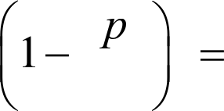
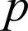
100
——9409

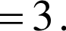
 | 9409 |  | 97
100 | 10000 | 100 | 100

Искомое значение р——30 /о.
Ответ: 30/ .

Вариант №4

Имеется два сплава никеля. Первый содержит 50/o никеля, а второй — 10% никеля. Macca второго сплава больше массы первого сплава на 45 кг. Соединив эти два сплава, получили третий сплав, содержащий 9% никеля. Найдите массу третьего сплава.

Решение.
Обозначим массу первого сплава через х кг, тогда масса второго сплава — (x+45) кг. В соответствии с условием задачи масса третьего сплава — (2s+45) кг. Составим уравнение: 0,05a + 0,1(x + 45) = 0, 09(2s + 45). Решением его будет x=15.
Тогда масса третьего сплава равна 75 кг.
Ответ: 75 кг.

Вариант №5

Летом шерстяной костюм (пиджак и брюки) продавался по цене 8000 рублей. Через полгода в новой партии цена на пиджак увеличилась на 40/ , а на брюки увеличилась на 10%. В общей сложности костюм подорожал на 6,25%. Сколько стоили пиджак и брюки первоначально?

Решение.
Обозначим первоначальную цену пиджака — х рублей, а первоначальную цену брюк — у рублей. Тогда имеем первое уравнение: х + у = 8000. В новой партии товара цены изменились так, что 0,04a + 0,1y = 8000 0,0625. Упрощая второе уравнение, составим систему:

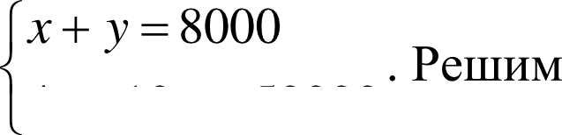
систему любым доступным методом и получим
4s + 10у = 50000
х = 5000; у = 3000.
Ответ 5000 руб.; 3000 руб.

Вариант №6

Выставленная на продажу коллекционная монета каждые 6 месяцев увеличивается в цене на одно и то же число процентов. Вычислите это значение, если первоначальная стоимость монеты была 20000 рублей, а через 14 месяцев монету продали за 22050 рублей.
Решение.
Обозначим через pO/o - процент увеличения цены коллекционной монеты каждые 6 месяцев. Из условия задачи ясно, что цена до момента продажи увеличивалась 2 раза. Составим уравнение:

20000 1 +
100
—— 22050

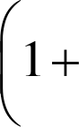
р 2 | 22050 | р | 11025 Ј + р | 105
100 | 20000 | 100 | 10000 100 | 100

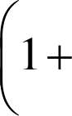
Откуда р ——5 . Искомое значение — 5%. Ответ: 5%.

